**Tracer un triangle**

Pour tracer un triangle rectangle, on utilise une règle et une équerre :

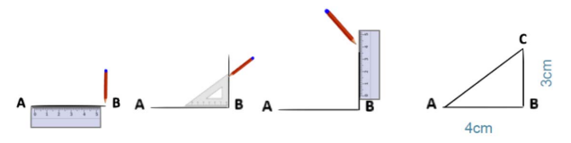

Pour tracer un triangle dont on connaît les mesures ou un triangle isocèle, ou équilatéral, on utilise une règle et un **compas** également :

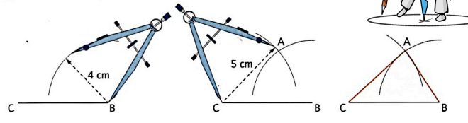

**Tracer un triangle**

Pour tracer un triangle rectangle, on utilise une règle et une équerre :



Pour tracer un triangle dont on connaît les mesures ou un triangle isocèle, ou équilatéral, on utilise une règle et un **compas** également :

